

编号：MZCN-ZHJL-ZH--JLYB-A002

监 理 月 报

**工程名称：梅州综合保税区100MW-200MWh独立储能项目**

2024年7月第2期

项目监理部（章）：

总监理工程师：

报告日期：2024年07月30日

监 理 月 报

工程名称**：梅州综合保税区100MW-200MWh独立储能项目**

1. 工程概况：

本工程实施工100MW-200MWh独立储能项目，总投资者10亿元计划用地址34亩。拟新建100MW-200MWh独立储能区域、升压站、水泵房、综合楼、围墙及道路等配套工程。储能系统单元汇集就地升压站接至升压站点5KV母线，通过主变升力压至110KV线路，最终以1回路110KV集电线路接至于200KV畲江变电站的话110KV交流侧。

1. 参建单位名称：
2. 建设单位；梅州市睿储新能源有限公司
3. 设计单位；中国轻工业广州工程有限公司
4. 总包单位：中国电建集团贵州工程有限公司
5. 监理单位；常州正衡电力工程监理有限公司
6. 广州市建邦地质勘察技术有限公司
7. 本月工程实际情况
8. 本工程梅州综合保税区100MW-200MWh独立储能项目应业主单位2024年7月3日下发了业主单位工作联系单，总体说明取消升压站原设计，改为采用预置舱形式的升压站设计变更。以其模块化储能电站。各项工作有关单位在对接之中。
9. 本月现场因为图纸优化及变更情况影响了本项目工程进度。
10. 本月工程建设内容
11. 本月储能项目，施工单位因为设计图纸带来影响，现场只施工了一部场地平整、及围墙放线、升压站基坑排水施工。
12. 本月储能项目，7月15日业主单位、设计单位、储能供货商、监理单位人员到达施工现场，设计单位并对现场围墙定位、储能电气及储能区进行了现场整体的部局调整及规划工作。并由业主单位组织了现场总结会议。
13. 本月储能项目7月18日质量监督部门对综合保税区100MW/200MW h独立储能项目升压站基础部进行了质检工作。各参建单位参加。
14. 本月工程质量管控方面的措施
15. 本月监理项目部现场巡视升压站基坑积水要求总包单位做好排水工作。保证基础砼质量。并要求总包单位与相关单位沟通对接，尽快推动本项目施工进度向前发展。
16. 监理人员每天通过现场巡视， 并对各个关键部位需要旁站的工序进行监督及记录，对发现的问题立即要求施工单位进行整改。
17. 工程进度控制方面工作情况
18. 本月监理单位通过现场巡视及召开监理会、及参加业主方组织的储能项目设计单位到现场确定规划的现场会议工作。并提出参建单位及储能供应商单位尽快对接沟通出图工作。

2、与总包单位沟通要做好储能项目的施工准备工作，及图纸对接工作，随时进行工程施工。

1. 本月工程建设总结
2. 本月梅州综合保税区100MW-200MWh独立储能项目现场安全文明施工良好，无安全事故发生。
3. 本月施工基本符合现场要求，在工程施工过程中，我监理人员以认真的态度对待自己的工作，在从事的各项工作中，都能尽职尽责按照法律法规、相关规范及监理合同进行监理工作。并现场提醒施工单位的安全、质量及进度的管控工作。
4. 本工程储能项目总体进度延迟，后续各参建单位要加强施工进度控制。推广动本工程进度向发展。
5. 2024年7月26日监理合同到期。监理延期工作联系单已上报业主单位审批。
6. 下月监理工作重点
7. 下月工作重点是本工程储能项目的设计图纸到位并会审。以及电气图纸的设计与变更情况的落实工作。

梅州储能项目，正衡监理部2024，07，25

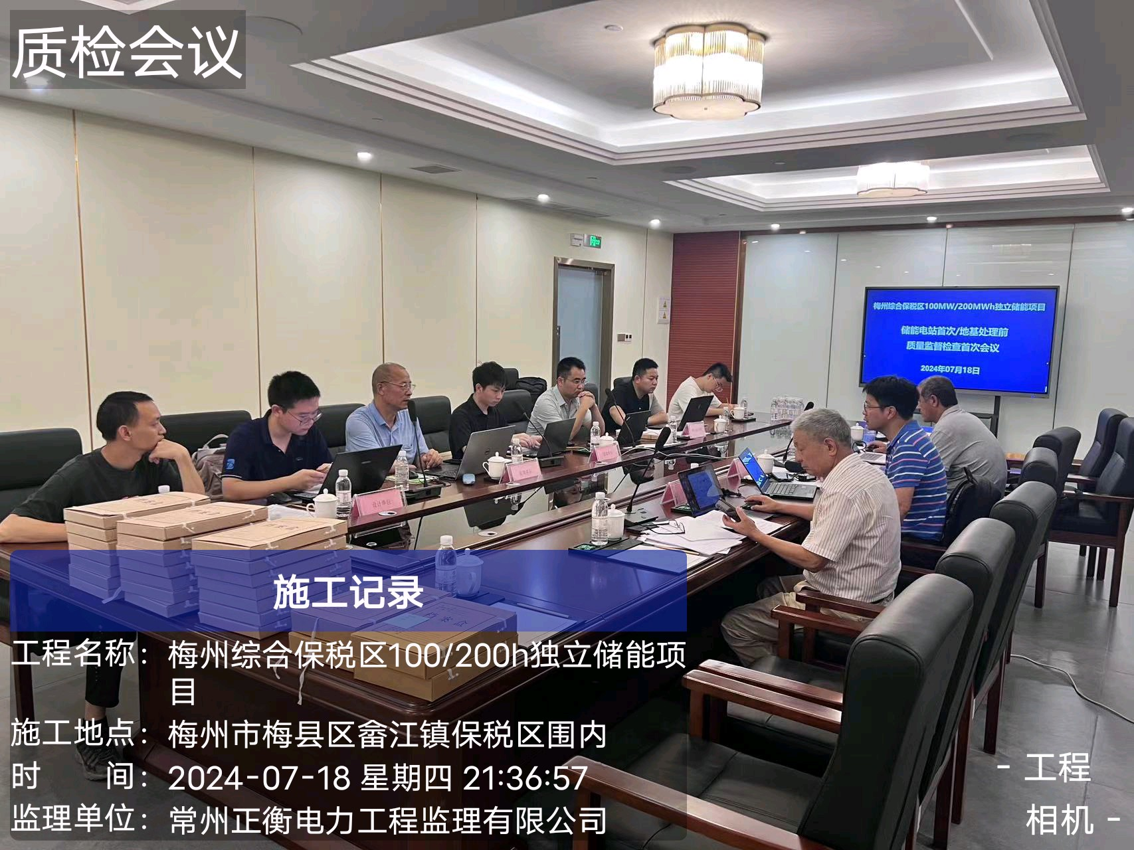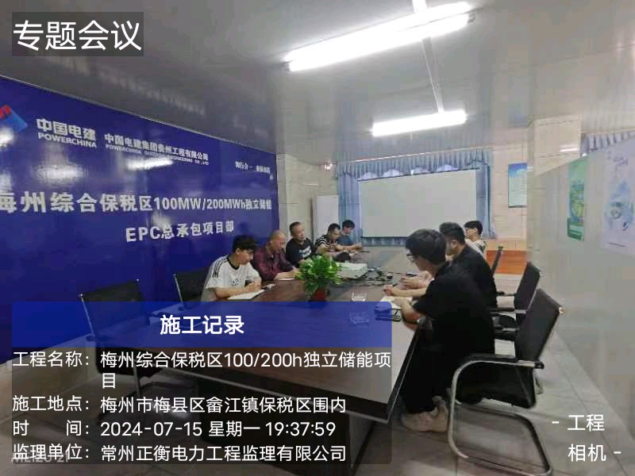

|  |  |
| --- | --- |
| **现场储能项目现场图纸调整会议7.15** | **质检会议7.18** |

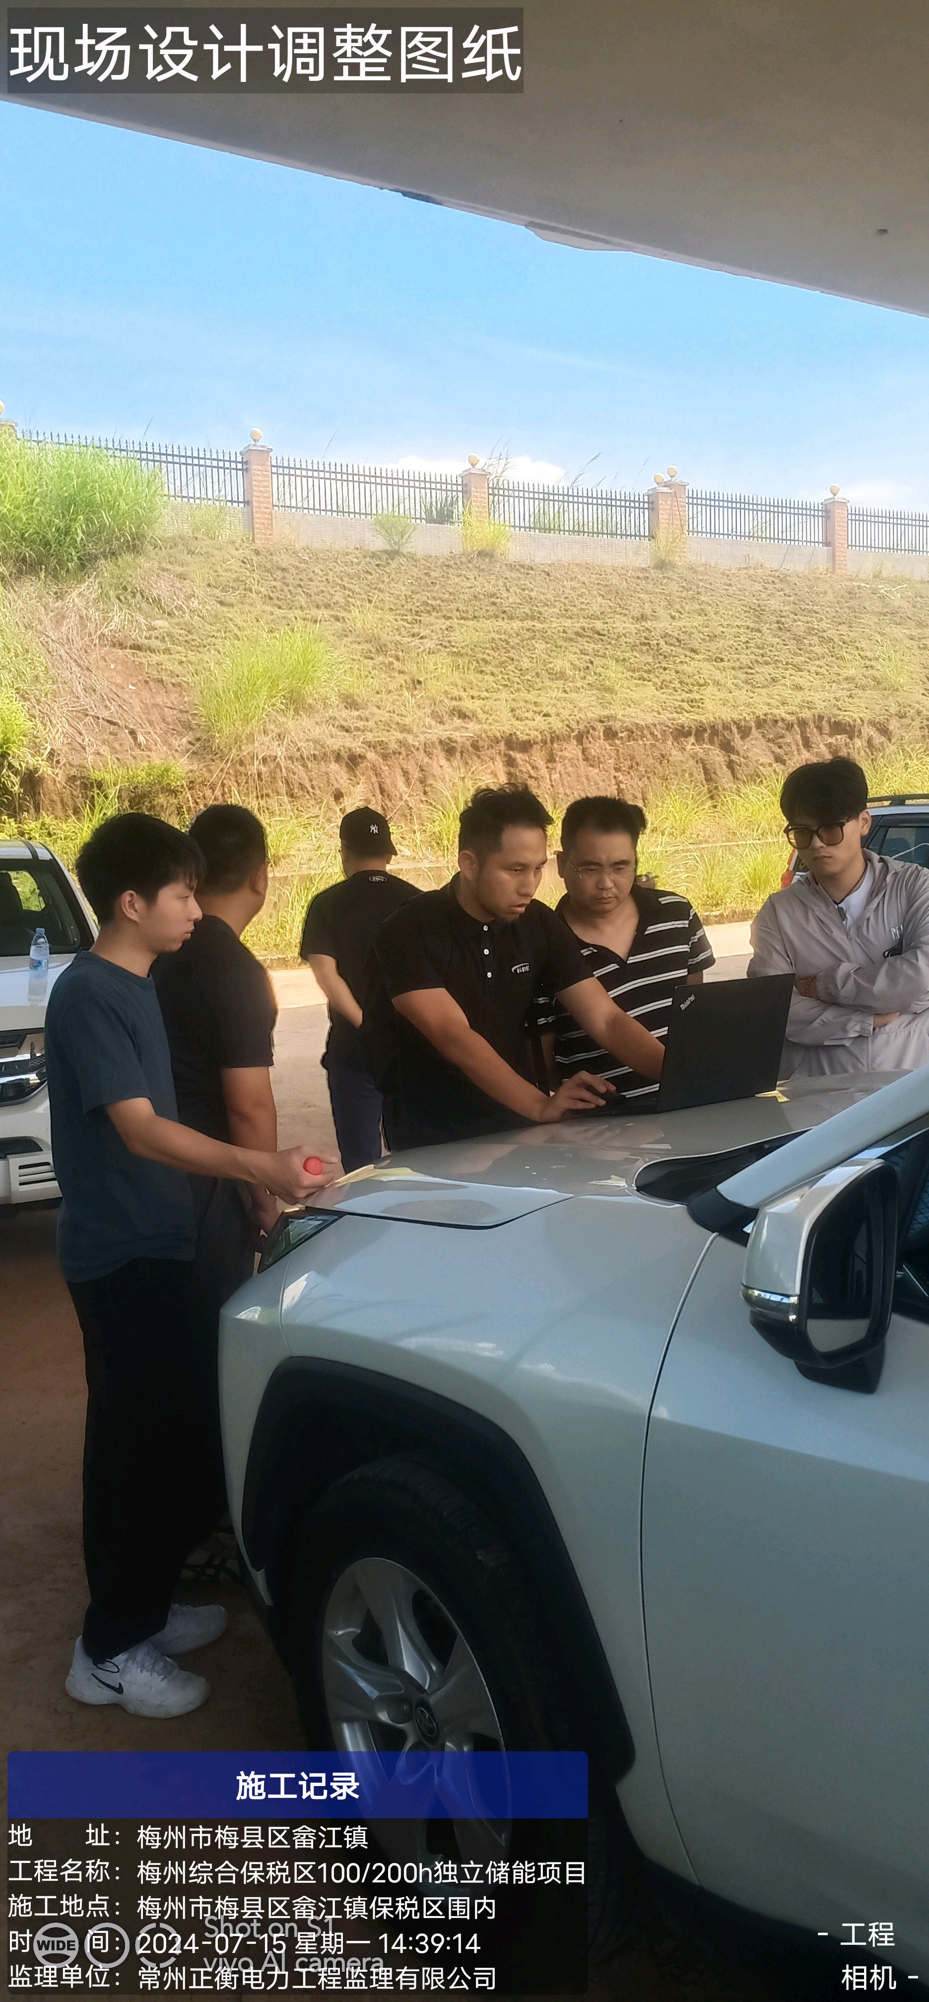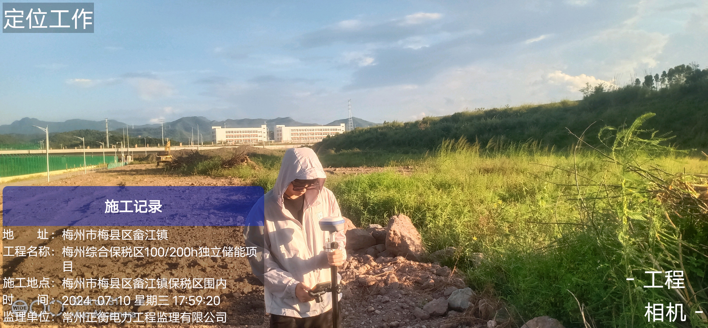

|  |  |
| --- | --- |
| **消防水池施点工作** | **现场储能项目调整工作** |

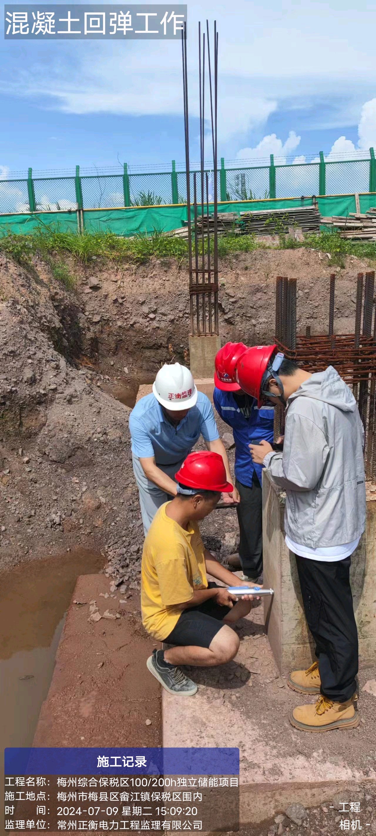

|  |  |
| --- | --- |
| **混凝土质量回弹工作** |  |

